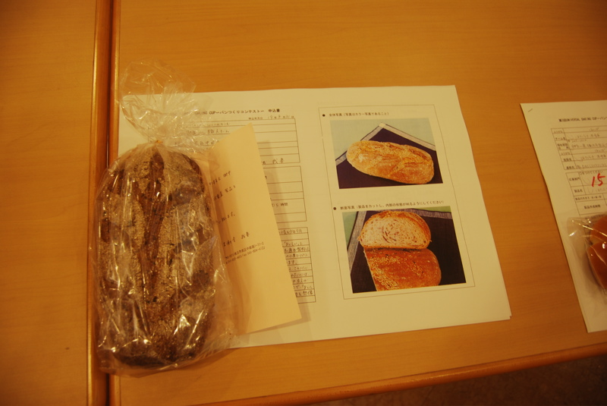
- ◆◇第３回 ユニバーサルベイキングカップ ２次予選◇◆◇
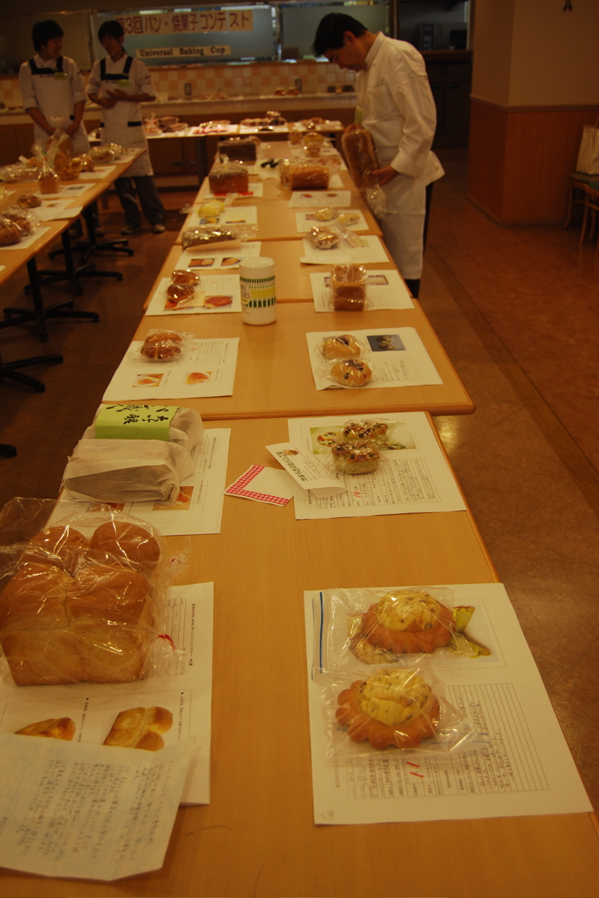
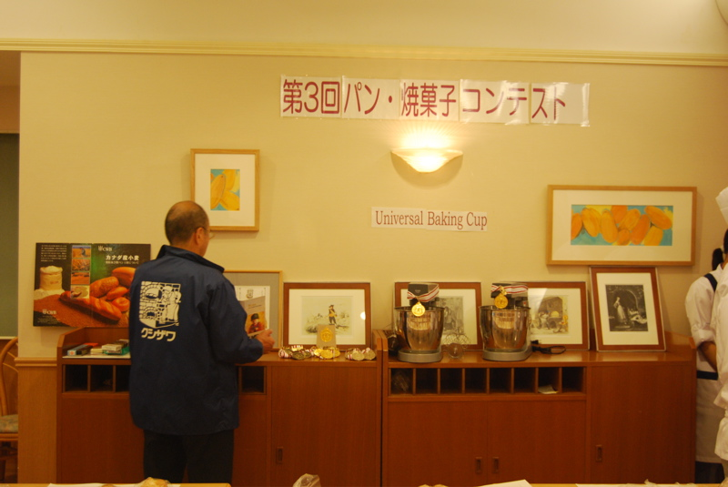
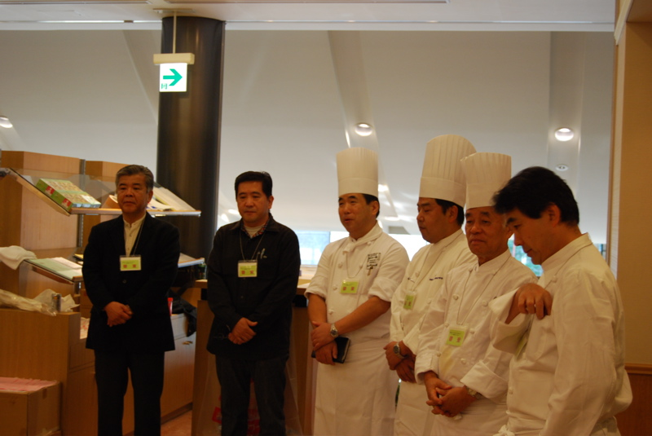
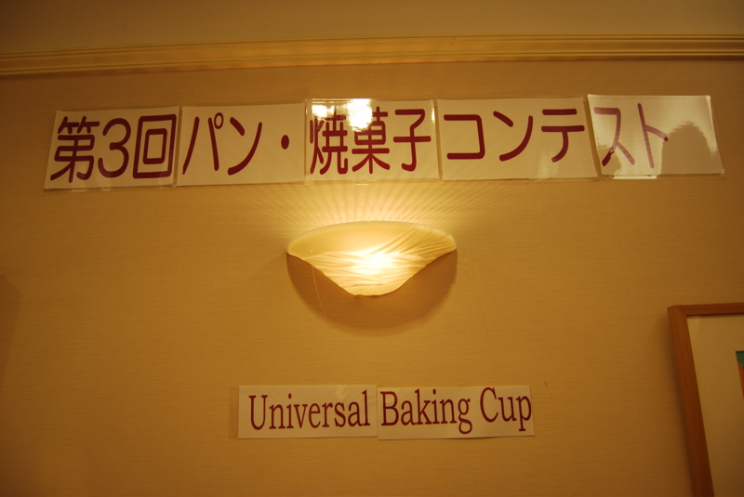
１０月２０日（土）に第3階ユニバーサルベイキングカップ２次予選が横浜「国際フード製菓専門学校」で行われました！！
「食べて審査」の２次予選、開催！！
会場の緊張感を受けて、みっちゃんも緊張気味?のようです。
審査員の面々
審査開始前、すべての製品は机の上に並べられました。
一つ一つ、レシピと共に置かれ審査員が来るのを待ちます。
審査開始！！
２次審査は「外見」「切り口」「話題性」「味」をポイントに審査されます。
審査員がいっせいに机に向かい、それぞれの製品を手に取り、切り、食べます。

「外見は綺麗だね」、「じゃあ切ってみようか」、「これは何の材料を使ってるの?」、「このパンは。。。」
などなど、そこかしこで気になる言葉が飛び交い始めました。
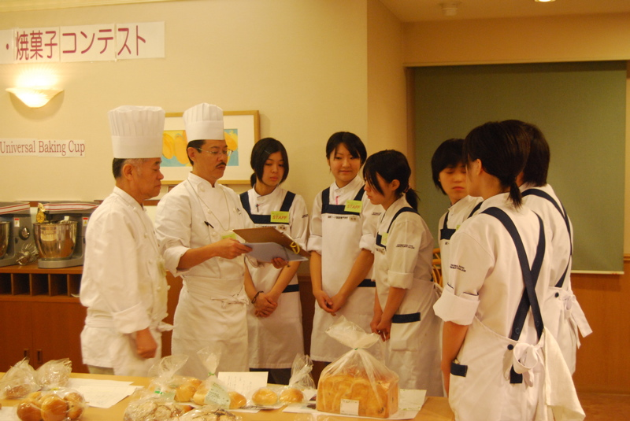
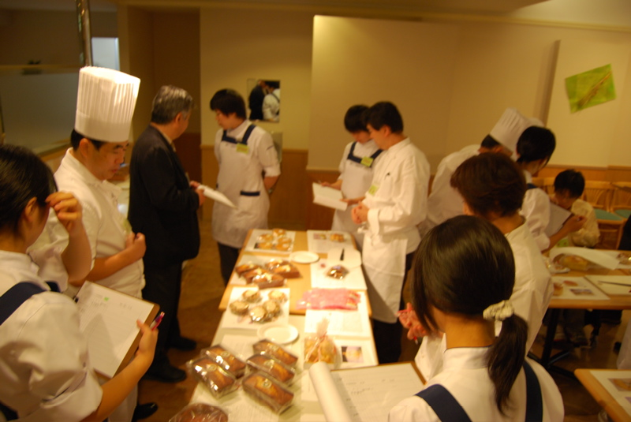
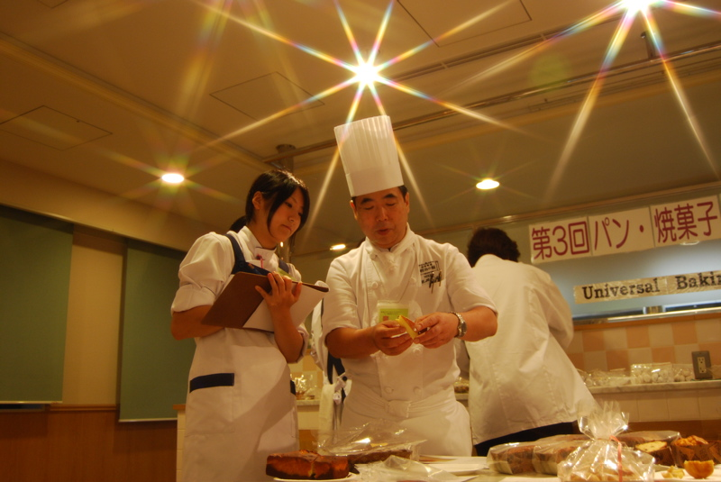
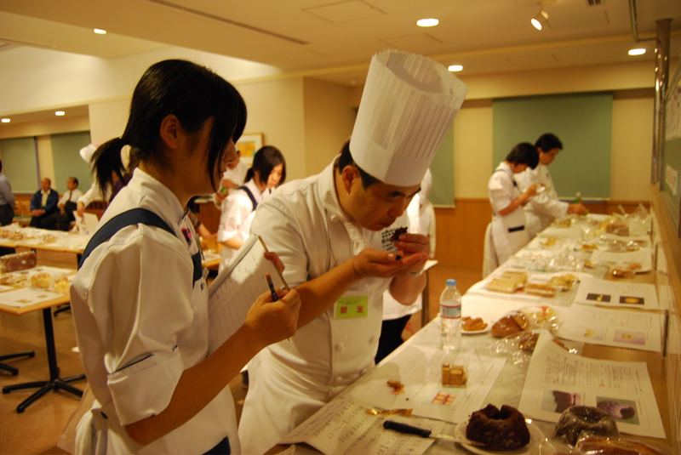
今回も専門学校生が手伝ってくれました。
審査開始！！
一個づつ手に取り審査して行きます。
外見、切り口を見た後は実際に食べます。
結果は…
審査終了!!
それぞれの審査員の結果を持ち寄り、決勝進出者を選考します。
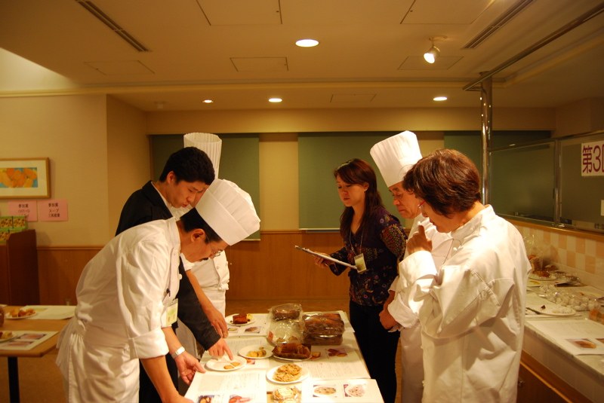
各審査員がそれぞれ押す製品、議論される製品、緊張の瞬間です。
選考審議は終了、さて結果は？
１０月２２日（月）に皆さんのお手元に届きます。

